## Можно ли употреблять сладкое при геморрое?

Регулярные и длительные нарушения стула приводят к образованию геморроя и трещин прямой кишки. Из-за этого воспалившиеся геморроидальные узлы и анальные трещины кровоточат, вызывая новые и еще большие проблемы. Тем самым происходит замкнутый круг, который предотвратить и значительно облегчить течение болезни поможет правильно подобранная диета и сбалансированное питание при геморрое и запорах.

Известно, что огромное потребление белковой пищи без должного количества жидкости приводят к появлению каловых пробок. Затвердевшие каловые массы нарушают кровообращение в сосудах заднего прохода, а также увеличивают и воспаляют геморройные узлы. Именно поэтому у людей, страдающих геморроем, соблюдение диеты становится одним из важнейших факторов терапии болезни не только на стадии обострения и в послеоперационный период, но и в целях профилактики, и в период хронического заболевания.

Соответственно, грамотно составленный рацион должен в обязательном порядке включать большое количество воды и продукты с высоким содержанием клетчатки.



А сладкое в чей состав входит сахар вытягивает влагу из организма и разъедает сосуды. Из-за этого нарушается микроциркуляция внутренних органов, следовательно они все не дополучают воду, кислород и питательные вещества. Тем самым органы постепенно разрушаются. Так же возникают признаки слабого иммунитета: сонливость; усталость; частые заболевания. Употребление сахара – это то же, что и замедленная бомба. Несколько лет его употребления не даст вам каких-то ощущаемых осложнений, но через лет пять вы получите целую пачку болезней, которые как говорят медики «не лечится».

## Правильное изменение употребления сахара

Естественно, что для почти всех людей нашей планеты, сахар – это зависимость, как алкоголь или сигареты. Сразу отказаться насовсем от него вы не сможете, но постепенно можно уменьшать количество потребления.

Для этого стоит начать придерживаться таких параметр как:

* Пить больше воды;
* Есть сладкие продукты в которых нет сахара или его количество довольно мало (например: сок; финики);
* Есть больше фруктов и овощей;
* Делать салаты (стоит класть меньше специй и соли.

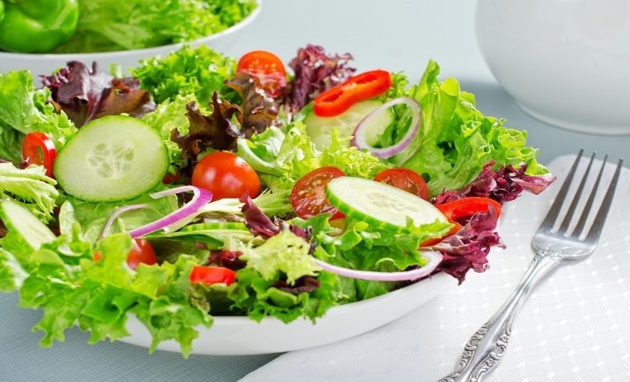

Так же вот вам может показаться что вы пьёте очень много воды, но это может оказаться совсем наоборот. Поэтому вот вам способ вычисления количество воды из веса тела: для начала нужно выяснить среднее число веса вашего тела (вес колышется в зависимости от того как много вы съели и сколько времени назад), после умножьте его на 0,03, и вы получите количество воды которое должны выпивать в день (желательно в первую половину дня), но при геморрое её стоит выпивать в 2 раза больше.